МИНИCTEPCTBO НАУКИ И ВЫСШЕГО ОБРАЗОВАНИЯ
РОССИЙСКОЙ ФЕДЕРАЦИИ
Федеральное государственное автономное образовательное учреждение
высшего образования
«СЕВЕРО-КАВКАЗСКИЙ ФЕДЕРАЛЬНЫЙ УНИВЕРСИТЕТ»
Институт информационных технологий и кибербезопасности
Кафедра программной инженерии

Отчет к лабораторной работе № 3
Тема: Шаблоны. Админка Django
Дисциплина: Разработка web-приложений

Выполнила:
Студент группы ПИЖ-б-о-25-1 (1), направление подготовки: 09.03.04 «Программная инженерия»
Калмазова Серафима Владимировна

Проверила:
ассистент кафедры программной инженерии
Белик Ангелина Игоревна

Ставрополь 2026
Цель работы: научиться выводить данные из модели в браузер с помощью шаблонов, освоить работу с админкой Django, настроить отображение модели в админке.
Ход выполнения лабораторной работы
Ссылка на Git-репозиторий: https://github.com/serafima2007k-code/web-app.git
Вывод данных из модели в браузер (без шаблона)
Импорт модели в views.py
- Открываем файл news/views.py.
- Добавляем в начале файла строку:
from .models import News
В файле views.py появятся импорты:
from django.shortcuts import render
from django.http import HttpResponse
from .models import News

Получение данных через News.objects.all()
Формирование ответа в контроллере
python
def index(request):
news = News.objects.all()
res = '<h1>Список новостей</h1>'
for item in news:
res += f'<div>\n<p>{item.title}</p>\n<p>{item.content}</p>\n</div>\n<hr>'
return HttpResponse(res)
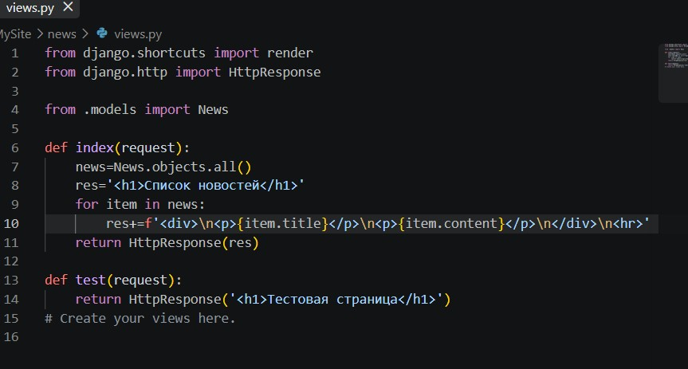
Рисунок 1 – код функции index

Обновление страницы в браузере
- Запускаем сервер: python manage.py runserver (если не запущен).
- Открываем браузере: http://127.0.0.1:8000/news/.
- Обновляем страницу (Ctrl + F5).
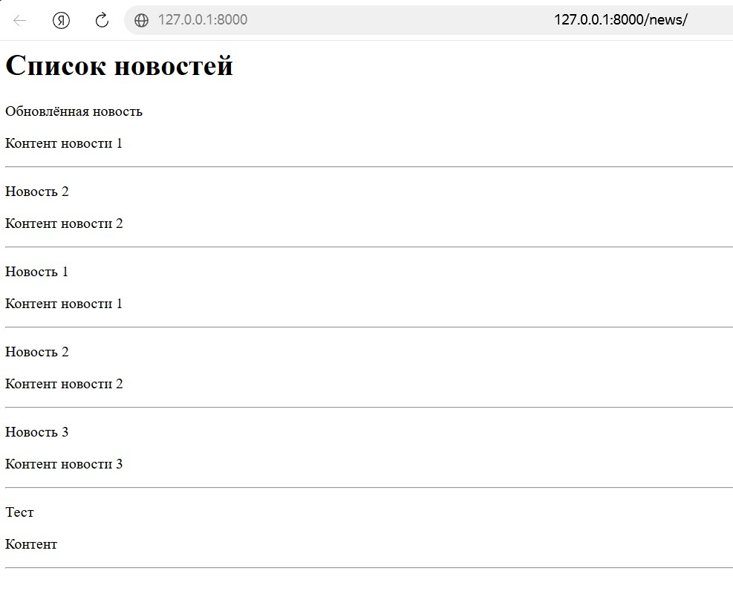
Рисунок 2 – страница со списком новостей
Просмотр исходного кода страницы
Работа с шаблонами
Создание папки templates
- В левой панели PyCharm найдите приложение news.
- Нажмите правой кнопкой - New - Directory.
- Назовите папку templates.
- Внутри неё создайте ещё одну папку news

Создание шаблона index.html
- В папке news/templates/news/ создайте файл index.html.
- Откройте его и напишите базовую HTML-структуру:
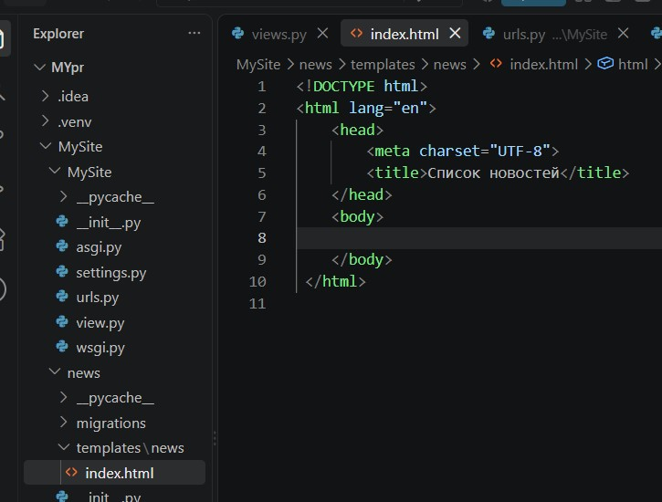
Рисунок 3 – содержимое index.html

Импорт функции render
В файле news/views.py добавьте импорт:
from django.shortcuts import render
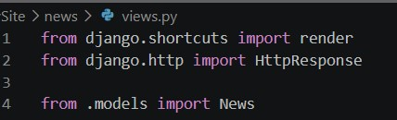
Рисунок 4 – импорт render

Использование render в контроллере
Измените функцию index:
python
def index(request):
news = News.objects.all()
return render(request, 'news/index.html', {'news': news, 'title': 'Список новостей'})
Вывод данных в шаблоне
В шаблоне index.html внутри <body> добавьте:
html
<h1>{{ title }}</h1>
{{ news }}
На странице http://127.0.0.1:8000/news/ вы увидите заголовок и необработанный список объектов <QuerySet [...]> – это нечитабельно.
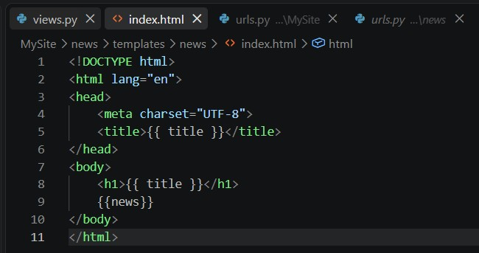
Рисунок 5 – вывод {{ title }} и {{ news }}
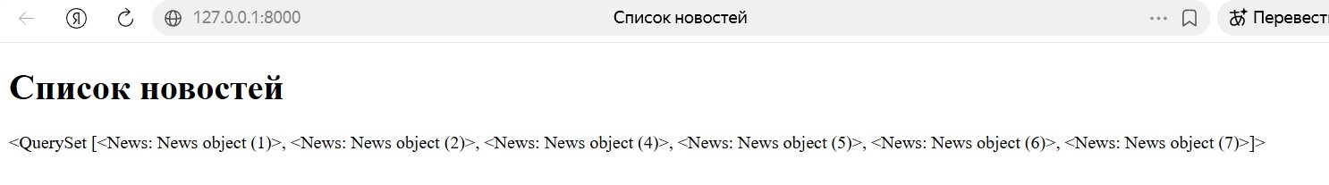
Рисунок 6 – заголовок и необработанный список объектов

Использование тега for
Измените шаблон index.html, добавив цикл for:
html
<h1>{{ title }}</h1>
{% for item in news %}
<div>
<p>{{ item.title }}</p>
<p>{{ item.content }}</p>
</div>
<hr>
{% endfor %}
Страница с аккуратным списком новостей, где каждая новость – заголовок и контент.
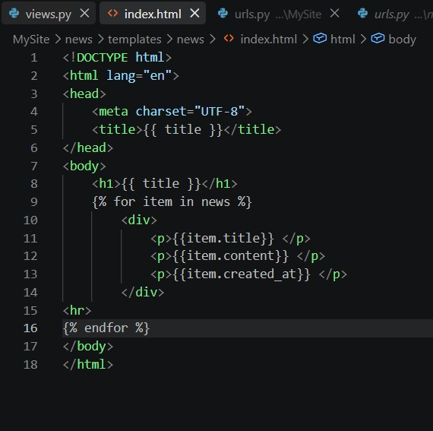
Рисунок 7 – Использование тега for

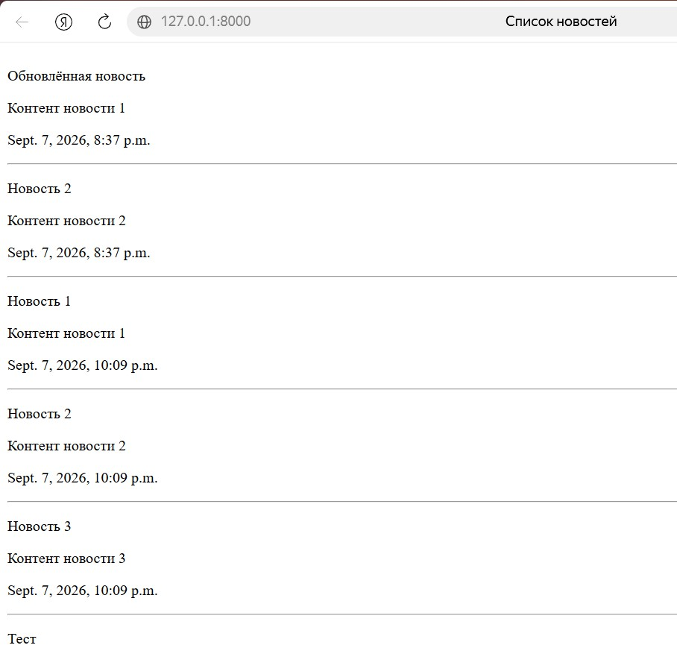
Рисунок 8 – обновлённая страница

Изменение языка на русский
- Откройте MySite/settings.py.
- Найдите LANGUAGE_CODE = 'en-us'.
- Замените на LANGUAGE_CODE = 'ru'.
- Сохраните файл и обновите страницу.
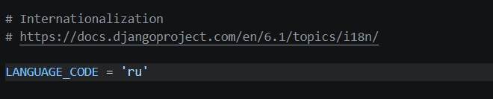
Рисунок 9 – файл settings.py

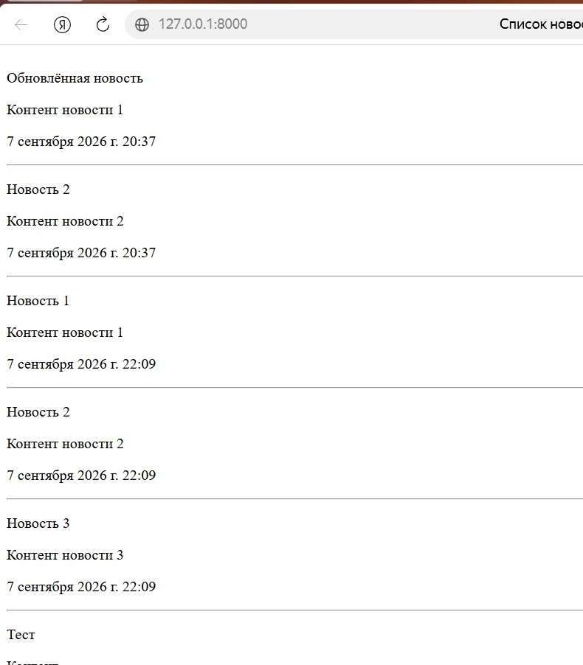
Рисунок 10 – страница с русскими датами

Использование фильтра date
В шаблоне index.html добавьте вывод даты:
html
<p>{{ item.created_at|date:"Y-m-d H:i:s" }}</p>
Дата будет в формате 2023-03-17 16:15:28.
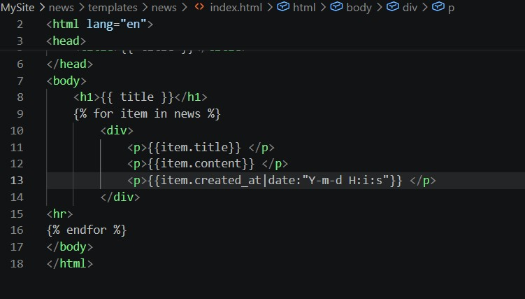
Рисунок 11 – файл
index.html

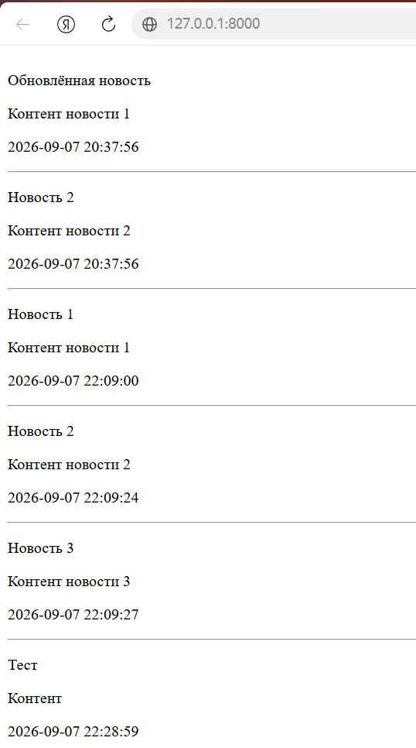
Рисунок 12 – страница с датой в формате ISO

Создание переменной context
Измените функцию index так, чтобы контекст был отдельной переменной:
python
def index(request):
news = News.objects.all()
context = {
'news': news,
'title': 'Список новостей',
}
return render(request, 'news/index.html', context)
Или с именованными аргументами:
python
return render(request, template_name='news/index.html', context=context)
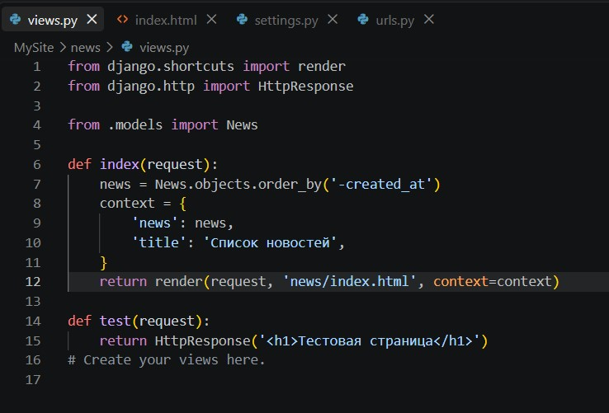
Рисунок 13– переменная context в контроллере

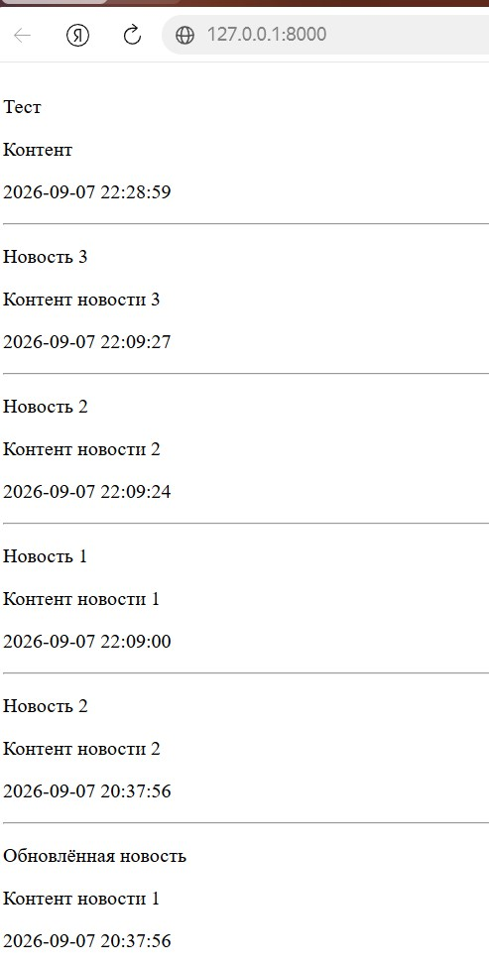
Рисунок 14 – обновленная страница

Сортировка через order_by
В views.py замените all() на order_by('-created_at'):
python
news = News.objects.order_by('-created_at')
Новости отображаются в обратном порядке (сначала новые).

Админка Django
Создание суперпользователя
- В терминале выполните:
bash
python manage.py createsuperuser
- Введите имя пользователя (например, admin).
- Введите email (можно пропустить, нажав Enter).
- Введите пароль дважды.
- Если пароль простой, Django спросит подтверждение – введите y.
Сообщение: Superuser created successfully.
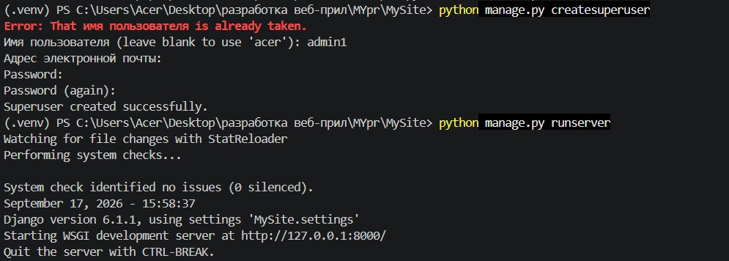
Рисунок 15 – успешное создание суперпользователя

Вход в админку
- Откройте http://127.0.0.1:8000/admin/.
- Введите логин и пароль.
- Нажмите «Войти».
Главная страница админки с разделами «Пользователи» и «Группы».
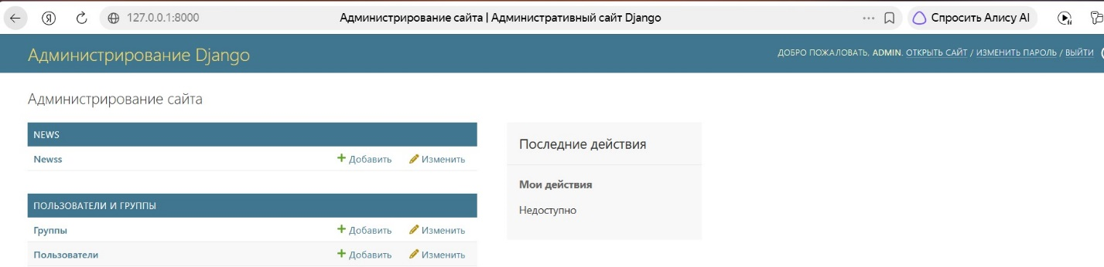
Рисунок 16 – главная страница админки

Регистрация модели News в админке
Откройте news/admin.py и напишите:
python
from django.contrib import admin
from .models import News
admin.site.register(News)
В админке появится раздел NEWS с возможностью добавления и редактирования новостей.
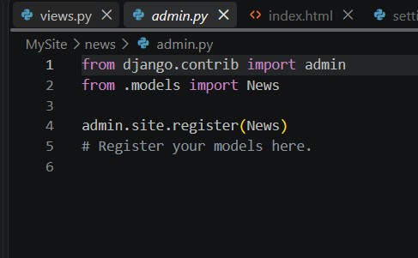
Рисунок 17– файл admin.py

Добавление пользователей и групп
В админке можно:
- Нажать «Добавить» рядом с «Пользователи» – добавить нового пользователя.
- Нажать «Добавить» рядом с «Группы» – создать группу.
- Назначить права пользователям и группам.
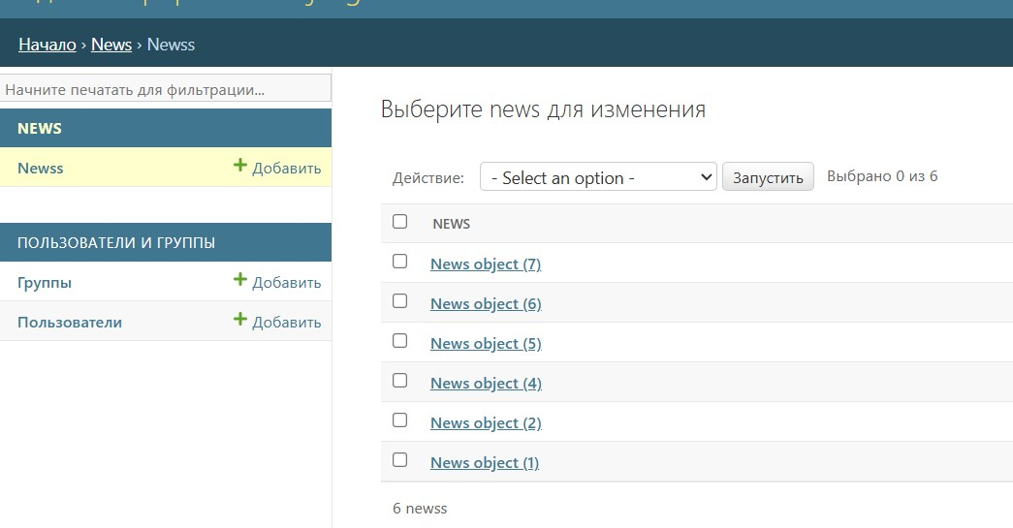
Рисунок 18– формы добавления пользователя и группы

Можно добавлять, редактировать, удалять новости.
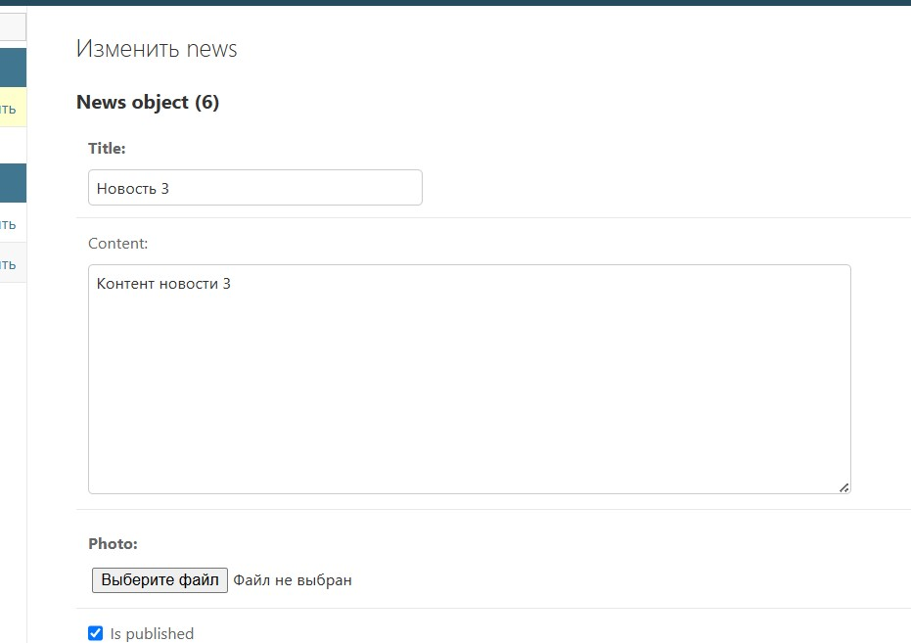
Рисунок 19–страница

Настройка модели и админки
Подкласс Meta с verbose_name
В news/models.py добавьте в класс News:
python
class Meta:
verbose_name = 'Новость'
В админке заголовки изменятся: вместо «News» – «Новость».
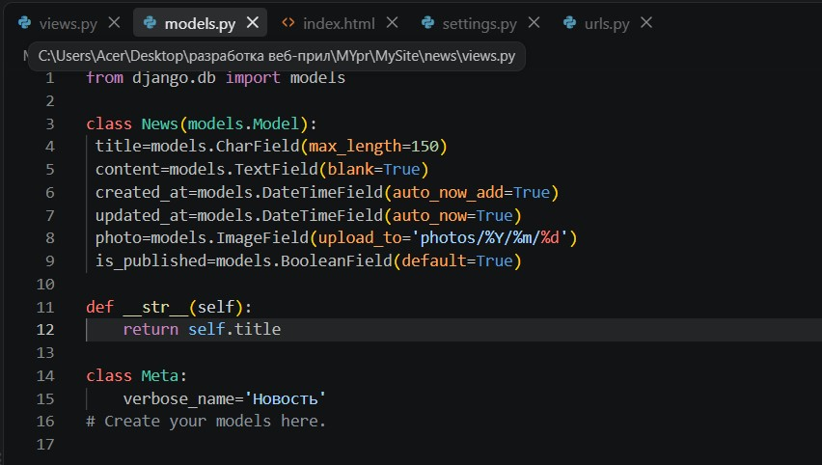
Рисунок 20– файл models.py

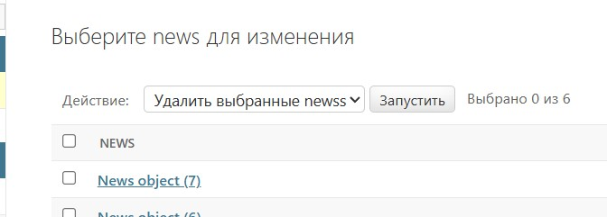
Рисунок 21– результат страницы(удалить)

verbose_name_plural
Добавьте в Meta:
python
verbose_name_plural = 'Новости'
Заголовки станут «Новости» (множественное число).
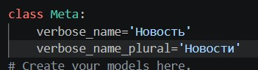
Рисунок 22– атрибут

Сортировка через ordering
Добавьте в Meta:
python
ordering = ['-created_at']
- В админке новости сортируются по убыванию даты.
- В views.py можно убрать order_by и вернуть all() – сортировка будет применяться автоматически.
python
news = News.objects.all()
Порядок новостей одинаков и в админке, и на сайте.
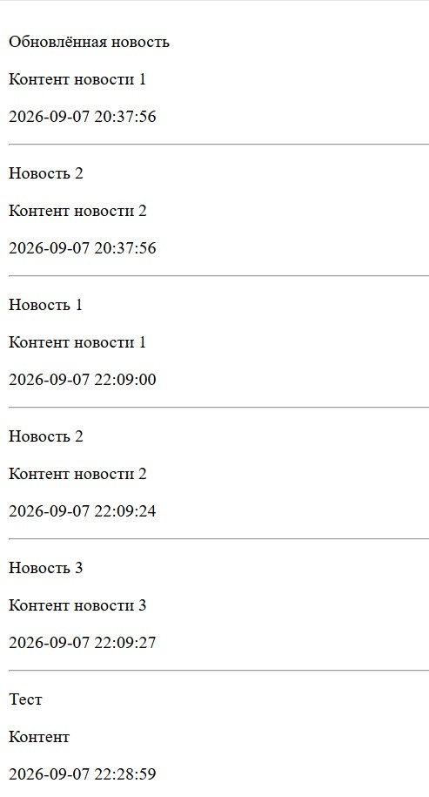
Рисунок 23– список новостей с новой сортировкой

Изменение NEWS на русский
Откройте news/apps.py и добавьте в класс NewsConfig:
python
verbose_name = 'Новости'
В админке заголовок раздела станет «НОВОСТИ» (русский).
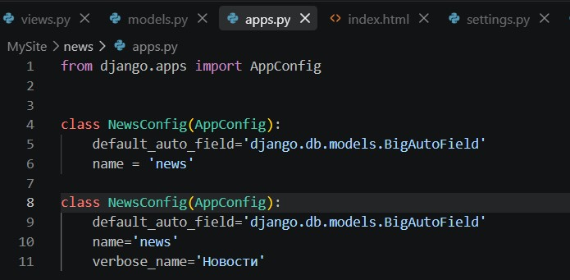
Рисунок 24 –файл app.py

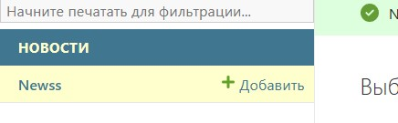
Рисунок 25 – раздел «НОВОСТИ»

Настройка list_display
В news/admin.py создайте класс NewsAdmin:
python
class NewsAdmin(admin.ModelAdmin):
list_display = ('id', 'title', 'created_at', 'updated_at', 'is_published')

admin.site.register(News, NewsAdmin)
В списке новостей в админке появятся колонки: ID, Title, Created At, Updated At, Is Published.
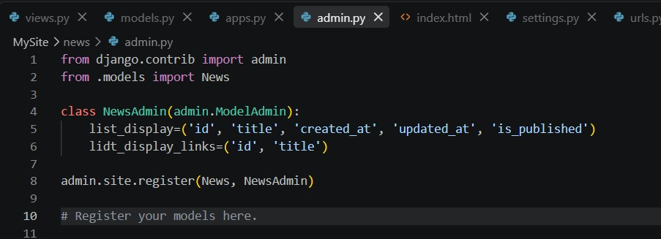
Рисунок 26 – список с новыми колонками

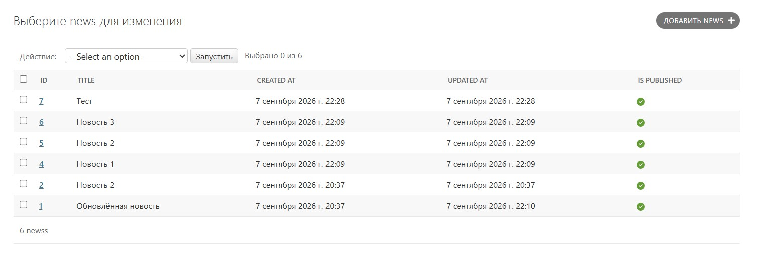
Рисунок 27 – обновленная страница

verbose_name у полей
В models.py добавьте verbose_name к каждому полю:
python
title = models.CharField(max_length=150, verbose_name='Наименование')
content = models.TextField(blank=True, verbose_name='Контент')
created_at = models.DateTimeField(auto_now_add=True, verbose_name='Дата публикации')
updated_at = models.DateTimeField(auto_now=True, verbose_name='Обновлено')
photo = models.ImageField(upload_to='photos/%Y/%m/%d', verbose_name='Фото')
is_published = models.BooleanField(default=True, verbose_name='Опубликовано')
Колонки в админке будут на русском: «Наименование», «Дата публикации», «Обновлено», «Опубликовано».
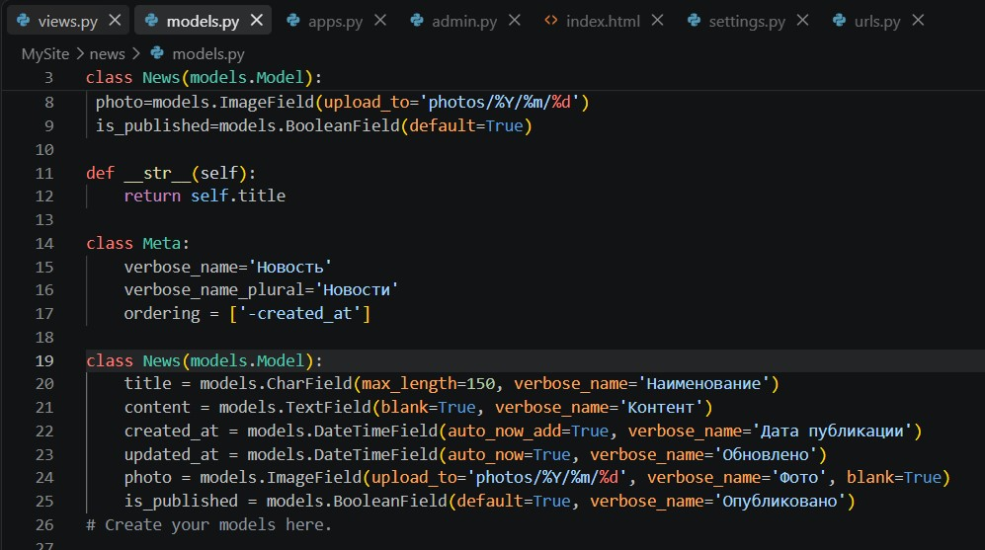
Рисунок 28 – русские заголовки колонок

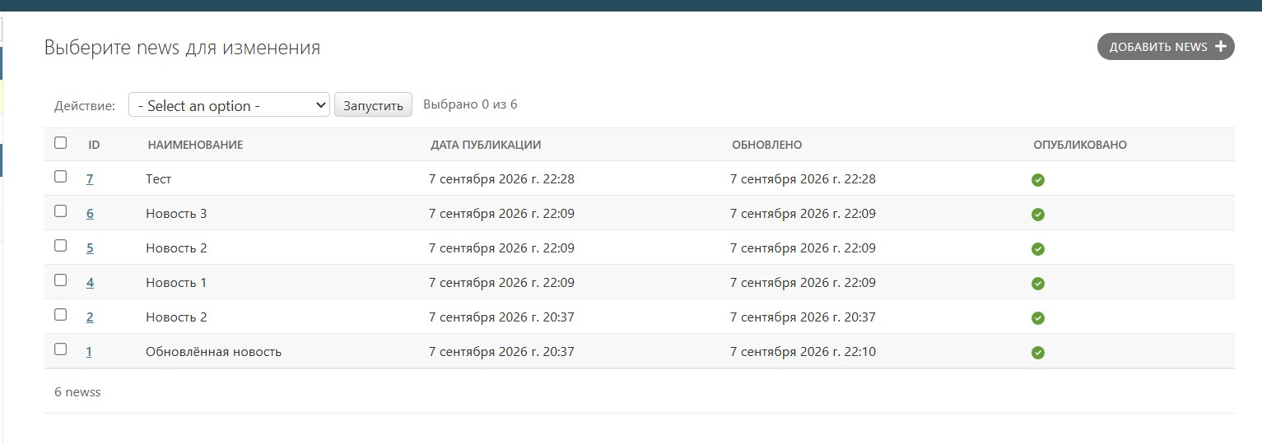
Рисунок 29 – обновленная страница

Для редактирования нам доступенн id

list_display_links
Добавьте в NewsAdmin:
python
list_display_links = ('id', 'title')
В списке новостей ссылками для редактирования станут ID и Title.

search_fields
Добавьте в NewsAdmin:
python
search_fields = ('title', 'content')
В админке появится поле поиска по заголовку и контенту.
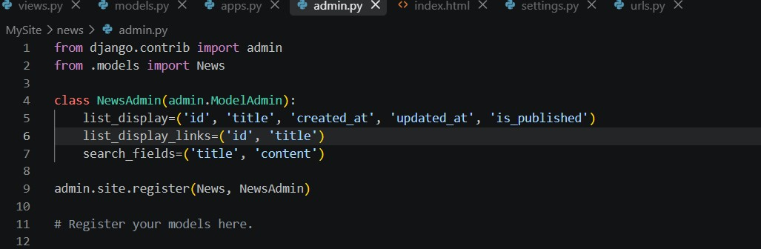
Рисунок 31 – ссылки в списке и поле поиска

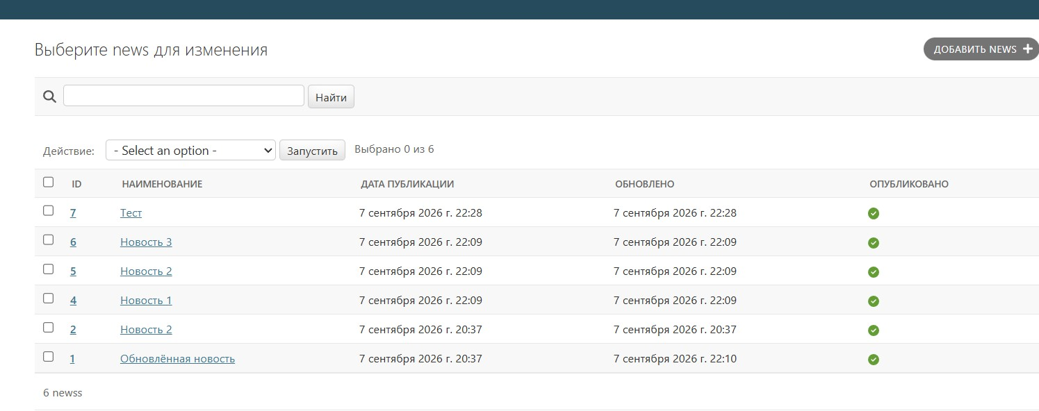
Рисунок 32 – поле поиска

Работа с медиафайлами и валидация
Добавление новости без фото
- В админке нажмите «Добавить Новость».
- Заполните поля «Наименование» и «Контент».
- Не выбирайте фото.
- Нажмите «Сохранить».
Если поле photo обязательно (нет blank=True), появится ошибка «Обязательное поле»
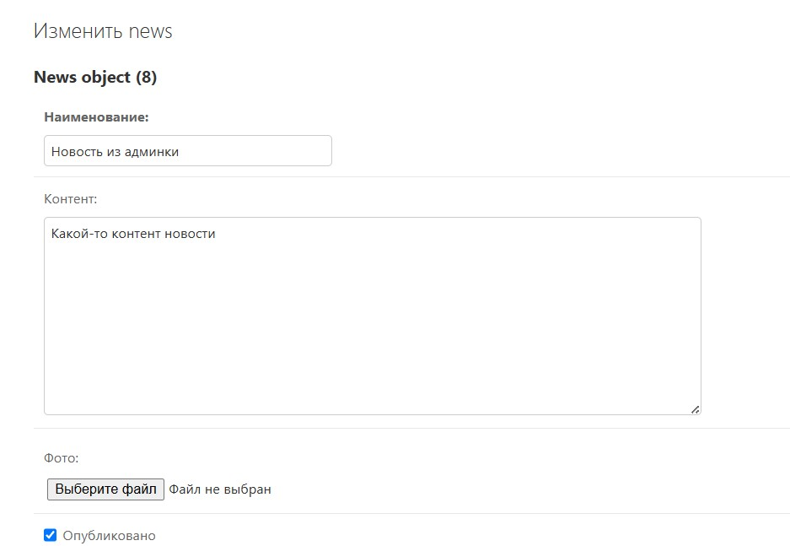
Рисунок 33– форма

Добавление фото
- Нажмите «Выбор файла» рядом с полем «Фото».
- Выберите любое изображение.
- Нажмите «Сохранить».
Новость успешно сохранится, появится зелёное сообщение.
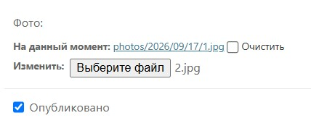
Рисунок 34 – успешное сохранение

Появление папки media
- Посмотрите в левой панели PyCharm.
- В корне проекта появится папка media/photos/год/месяц/день/имя_файла.jpg.
Файл сохранён в медиапапку.
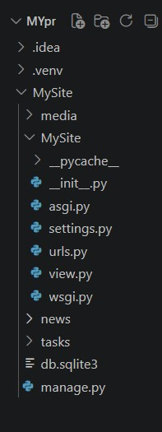
Рисунок 35 – папка media

Добавление blank=True к полю photo
В news/models.py измените строку с полем photo:
python
photo = models.ImageField(upload_to='photos/%Y/%m/%d', verbose_name='Фото', blank=True)
Рисунок 36 – models.py
Миграции
- В терминале выполните:
bash
python manage.py makemigrations
- Увидите созданный файл миграции (например, 0002_alter_news_photo.py).
- Затем выполните:
bash
python manage.py migrate
- Увидите Applying ... OK.
Изменения применены к базе данных. Теперь при добавлении новости без фото ошибки не будет.
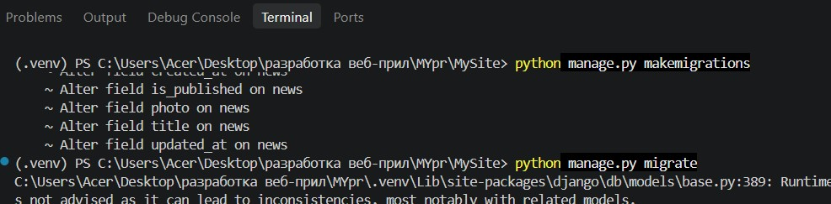
Рисунок 37– команды и результаты

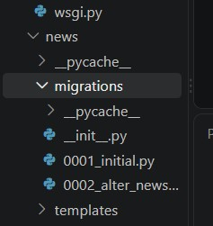
Рисунок 38–структура
Проверка: изменение записи без фото
- Откройте любую новость в админке.
- Удалите фото (если есть) или не прикрепляйте новое.
- Нажмите «Сохранить».
Запись успешно сохранится без фото.
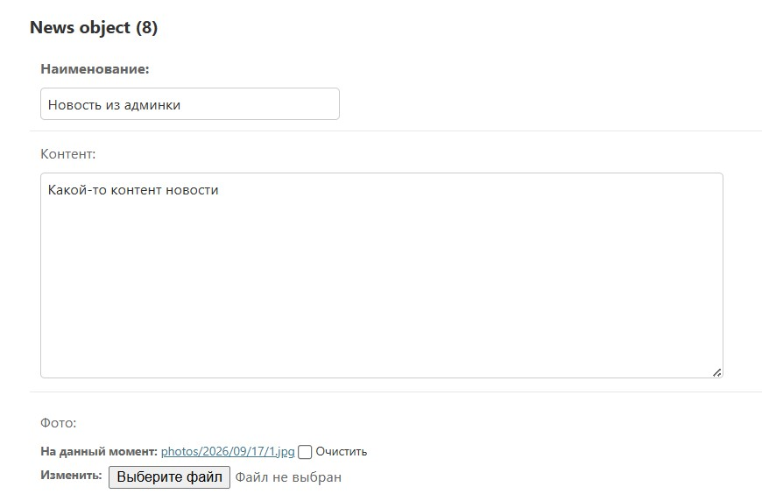
Рисунок 39 - Админка с сообщением об успехе

Вывод: научилась выводить данные из модели в браузер с помощью шаблонов, освоила работу с админкой Django, настроила отображение модели в админке.

